**МIНIСТЕРСТВО  ОСВIТИ І НАУКИ  УКРАЇНИ**

**НАЦІОНАЛЬНИЙ   ТЕХНІЧНИЙ УНІВЕРСИТЕТ   УКРАЇНИ**

**“КИЇВСЬКИЙ  ПОЛІТЕХНІЧНИЙ  ІНСТИТУТ**

**ІМЕНІ ІГОРЯ СІКОРСЬКОГО”**

**Факультет прикладної математики**

**Кафедра програмного забезпечення комп’ютерних систем**

**Лабораторна робота № 1**

**з дисципліни “ Основи веб-програмування ”**

**тема “Створення, стилізація та публікація статичних веб-документів”**

|  |  |  |
| --- | --- | --- |
| **Виконав(ла)**  **студент(ка) I курсу**  **групи КП-72**  **Божко Володимир Сергійович**  **(прізвище, ім’я, по батькові)**  **варіант №_______** |  | **Перевірив**  **“____” “____________” 20___ р.**  **викладач**  **Гадиняк Руслан Анатолійович**  **(прізвище, ім’я, по батькові)** |

**Київ 2018**

**Мета роботи**

Познайомитись із поняттям веб-документів та технологіями їх створення і стилізації. Опублікувати статичний веб-сайт на одній із безплатних веб-платформ.

**Постановка завдання**

* 1. **Home**. Додати на головну сторінку (index.html) назву сайту і додаткову інформацію про сайт і його призначення (параграф опису).
  2. **Users**. Сторінки користувачів:
     1. Створити файл users.html (тут і для інших сторінок: на основі HTML5 шаблону).
     2. Створити файли мінімум для 2-х користувачів (наприклад, users/1.html та users/2.html). Додати на сторінки інформацію про користувачів:
        + Логін.
        + Повне ім'я.
        + Дату реєстрації на сайті.
        + Параграф із біографією.
     3. Зв'язати сторінки так, щоби з index можна було перейти до users, а з users до кожного з користувачів (users/1.html та users/2.html).
  3. **{Entities}**. Сторінки сутностей за варіантом:
     1. Створити файл зі списом сутностей (наприклад, tasks.html) кожен елемент списку - посилання на сутність.
     2. Створити файли мінімум для 3-х сутностей (наприклад, tasks/1.html, tasks/2.html). У файлах розмістити інформацію про кожну сутність.
     3. Зв'язати сторінки так, щоби з index можна було перейти до списку сутностей, а зі списку сутностей до кожної сутності.
  4. **About**. Створити сторінку (about.html) із додатковим описом сайту і інформацією про автора сайту.

1. Додаткові зміни:
   1. Меню сайту. Створити список посилань на основні розділи сайту (Home, Users, {Entities}, About) і додати його до всіх створених сторінок.
   2. Зображення:
      1. Створити директорію images/ і додати у неї мінімум 3 зображення довільних форматів (наприклад, images/logo.png, images/users/1.png, images/users/2.png). Також можна додати декілька зображень для сутностей.
      2. Додати зображення за допомогою тегів img на відповідні сторінки (index, users/1, users/2).
   3. Стилізація сайту:
      1. Створити директорію stylesheets/, додати у неї файл з CSS-стилем (stylesheets/style.css) та підключити цей стиль до всіх створених веб-сторінок.
      2. Оформити стиль веб-сторінок [за вимогами](https://docs.google.com/presentation/d/1DBS6b-zl2HtdoH1IIoCRY3Ja81UI5VUU0fE8p_3nKc4/edit?usp=sharing).
2. Завершення роботи над завданням:
   1. Із кореня **B** синхронізувати його із віддаленим репозиторієм. Перевірити роботу оновленого сайту у мережі Інтернет.
   2. **Додати посилання на ваш розроблений GitHub сайт у README.md в корені A** (посилання у форматі Markdown, [приклад](https://bitbucket.org/DevInCube/webprogbase)).
   3. Із кореня **A** синхронізувати його із віддаленим репозиторієм. Перевірити відмітку про виконання завдання на сайті.

**Текст коду програми**

|  |
| --- |
| **index.html** |
| |  | | --- | | <!doctype html> | |  | <html lang="en"> | |  | <head> | |  | <meta charset="utf-8"> | |  | <!--<title>MY FIRST SITE</title>--> | |  | <meta name="description" content="MY FIRST SITE DESCRIPTION"> | |  | <meta name="author" content="MY NAME"> | |  | <title>Home</title> | |  | <link rel="stylesheet" href="./stylesheets/style.css"> | |  | <link href="https://fonts.googleapis.com/css?family=Open+Sans" rel="stylesheet"> | |  | </head> | |  | <header> | |  | <h1>V<span>B</span></h1> | |  | <nav> | |  | <ul> | |  | <li><a href="/webprogbase-lab1">Home</a></li> | |  | <li><a href="./articles.html">Articles</a></li> | |  | <li><a href="./users.html">Users</a></li> | |  | <li><a href="./about.html">About</a></li> | |  | </ul> | |  | </nav> | |  | </header> | |  | <body> | |  | <img class="logo" src="./images/logo.png"> | |  | <div class="right_block"></div> | |  | <div class="homepage_text"> | |  | <p> | |  | It is a long established fact that a reader will be distracted | |  | by the readable content of a page when looking at its layout. | |  | The point of using Lorem Ipsum is that it has a more-or-less normal distribution | |  | of letters, as opposed to using 'Content here, content here', making it look like | |  | readable English. Many desktop publishing packages and web page editors now use | |  | Lorem Ipsum as their default model text, and a search for 'lorem ipsum' will | |  | uncover many web sites still in their infancy. Various versions have evolved | |  | over the years, sometimes by accident, sometimes on purpose (injected humour and the like). | |  | </p> | |  | </div> | |  |  | |  | <div class="bottom_line"></div> | |  | <a class="icon_href" href="https://web.telegram.org/#/im?p=@welshpirlo"><img class="tg_icon-placing" src="./images/tglogo.png"></a> | |  | <a class="icon_href" href="https://www.instagram.com/vovikbozhko/?hl=ru"><img class="inst_icon-placing" src="./images/instlogo.png"></a> | |  |  | |  | </body> | |  | </html> | |

**Приклади результатів**

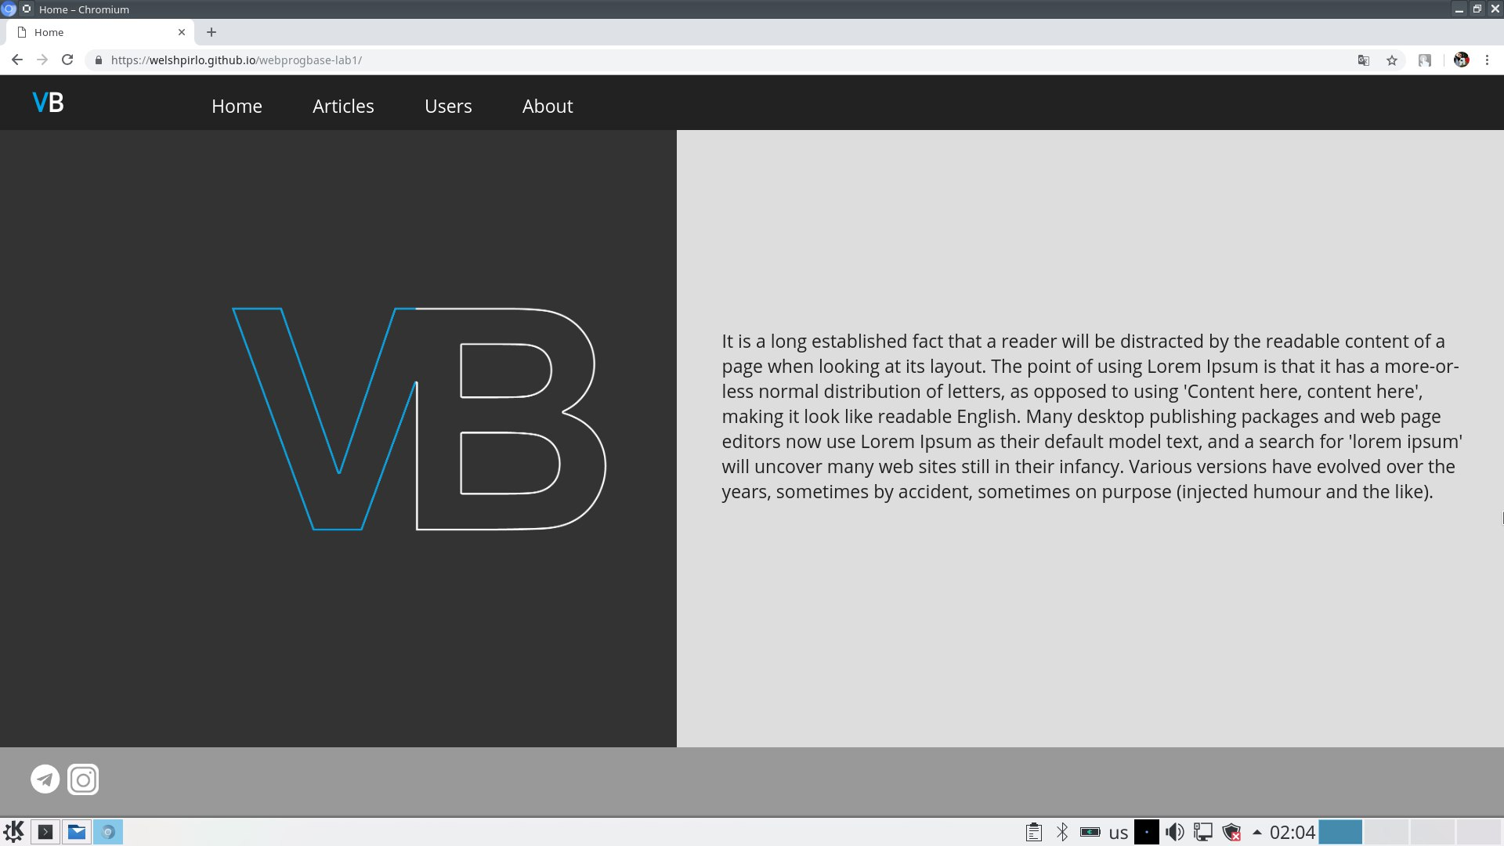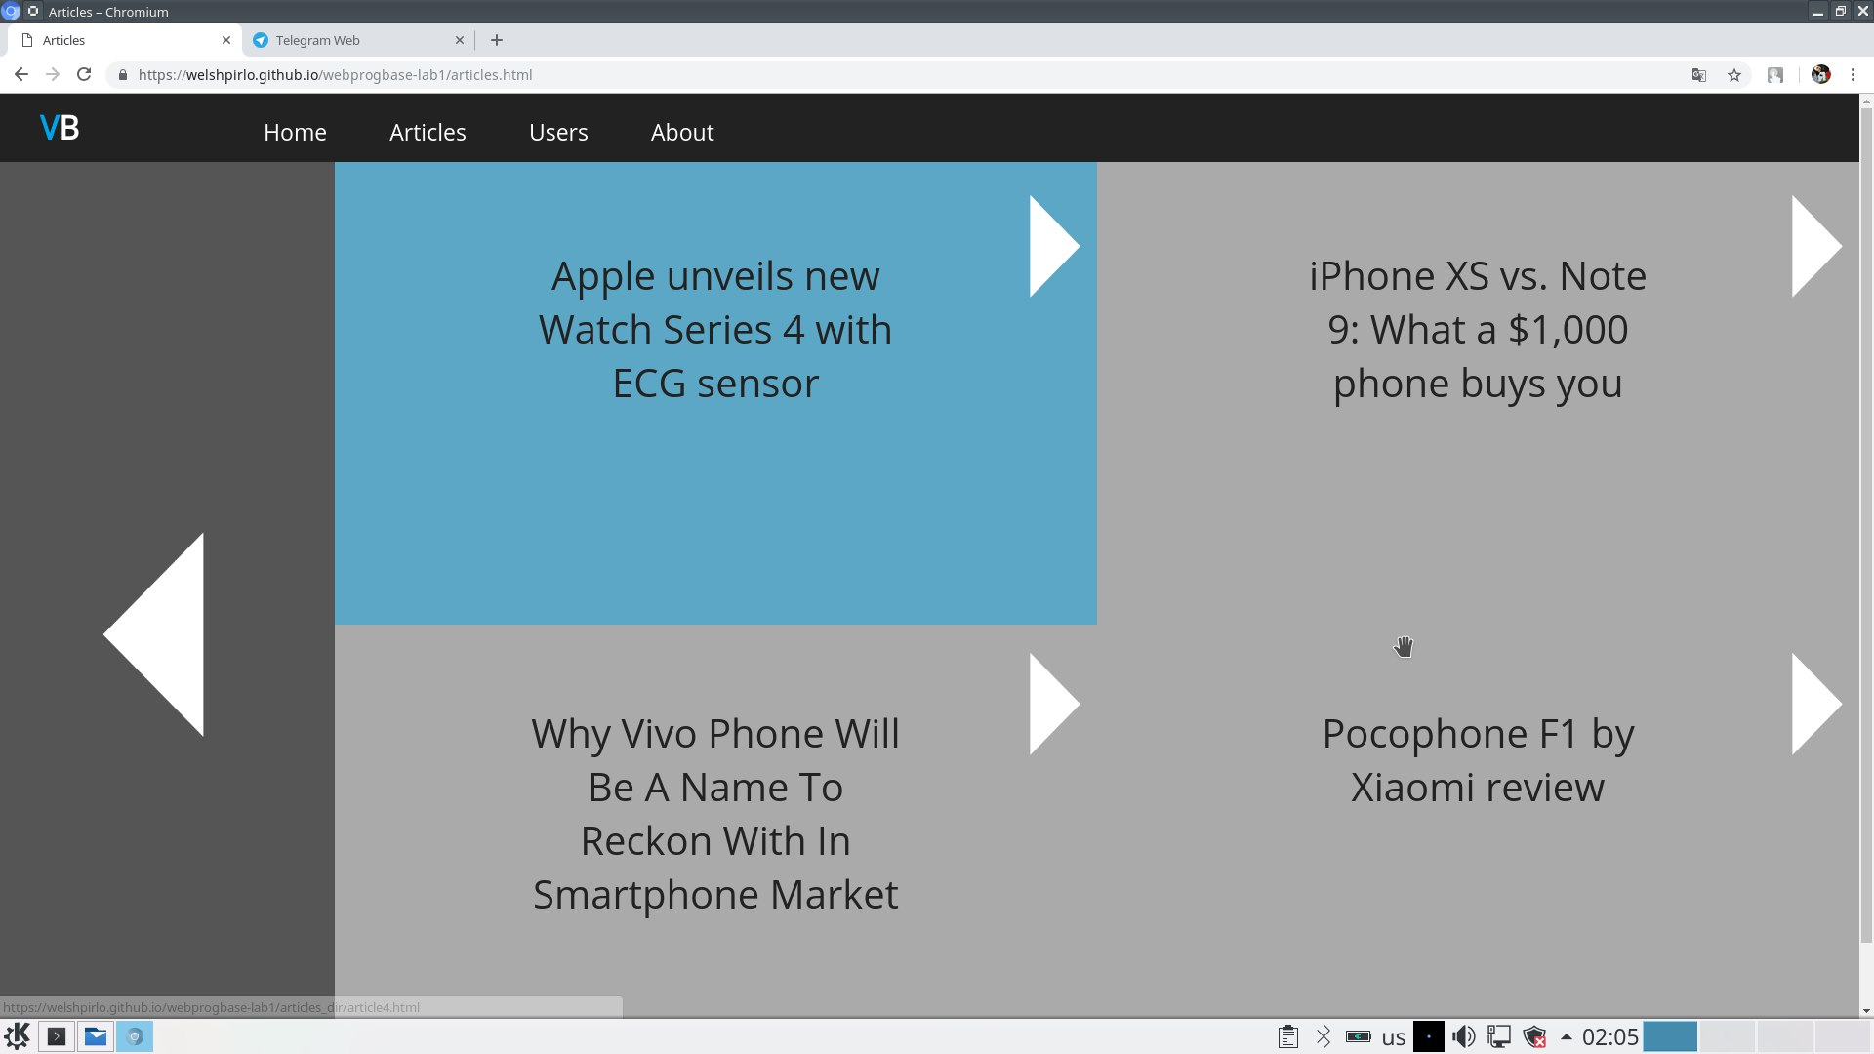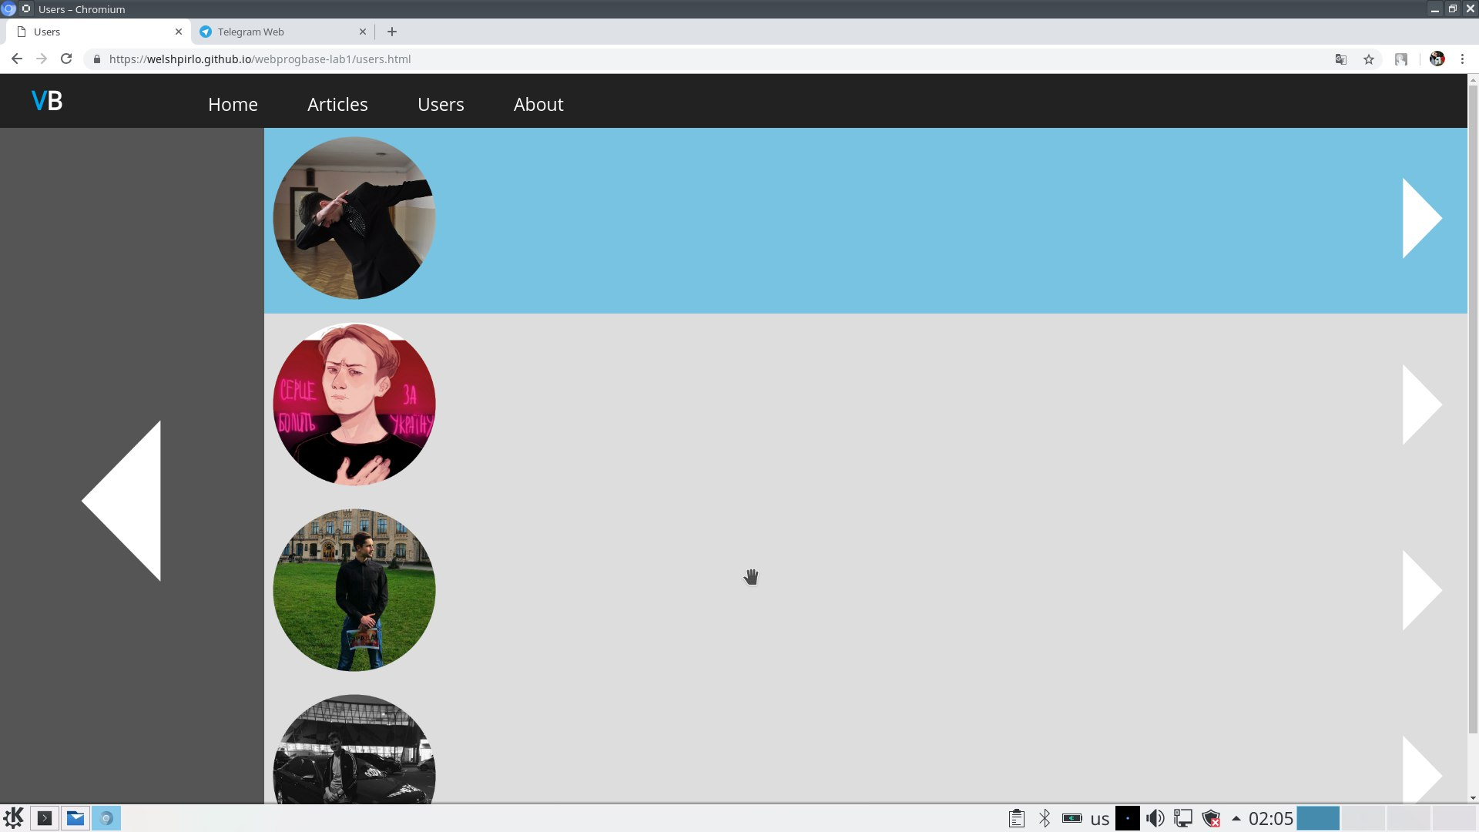

**Висновки**

Виконавши дану лабораторну роботу, було ознайомлено з поняттям веб-документу та технологіями його створення та стилізації. Також було опубліковано статичний веб-сайт на одній з безплатних веб-платформ, а саме на GitHub.